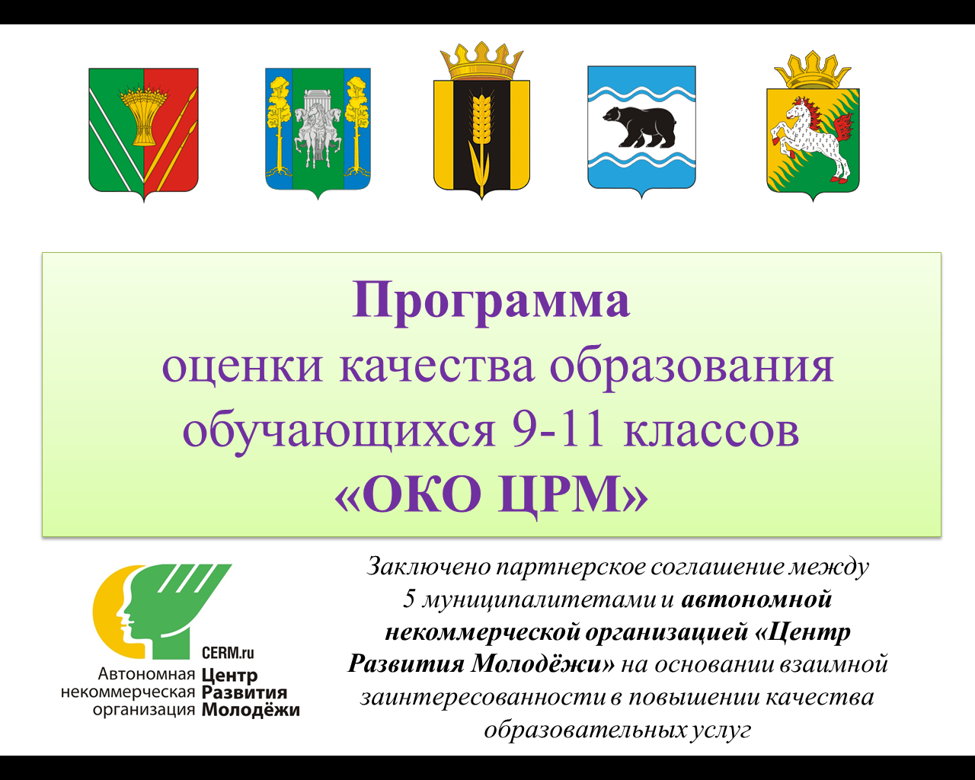

Заголовок новости:

Начинаем процесс реализации программы оценки качества образования обучающихся 9,10 классов **«ОКО ЦРМ»**

Пять муниципальных районов Пермского края и автономная некоммерческая организация «Центр Развития Молодёжи», учитывая взаимную заинтересованность в повышении качества образовательных услуг, заключили настоящее соглашение о реализации программы оценки качества образования обучающихся.